Solicite el programa Working Washington Grants: Round 5 Redes sociales

Descargue estas gráficas y súbalas a sus páginas de Facebook, Instagram y Twitter como publicaciones junto con las descripciones de abajo.

General: sectores del arte, patrimonio y ciencia

Facebook/Instagram/LinkedIn:

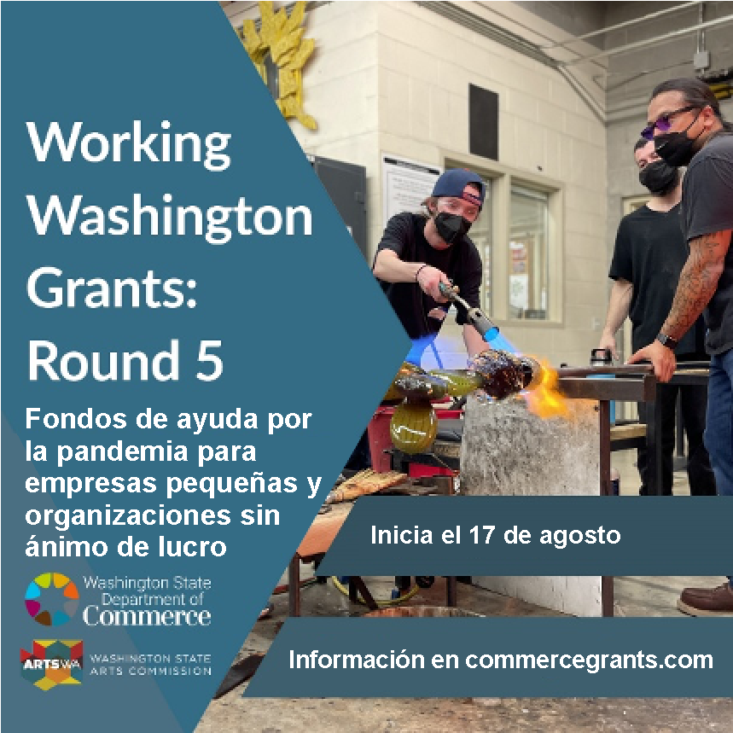
La Legislatura Estatal de Washington reserva $70 millones para Working Washington Grants: Round 5. Parte de los fondos disponibles se reservan para sectores específicos. El 60% se destinará a los sectores del arte, el patrimonio y la ciencia, incluyendo los lugares de entretenimiento.

La subvención iniciará el 17 de agosto. Alentamos firmemente a las pequeñas empresas y organizaciones sin fines de lucro, incluidos los propietarios únicos y artistas independientes a que presenten su candidatura.

✔️ Conozca más y prepárese para enviar su solicitud: commercegrants.com
✉ Regístrese para recibir noticias: bit.ly/wwr5updates
#workingwashingtonround5 #washingtongrants #artsfunding #workingwashington #washingtonstate

Twitter:

@WAStateCommerce brindará subvenciones a empresas pequeñas y organizaciones sin fines de lucro este verano. El 60% de los fondos disponibles se destinará a los sectores del arte, el patrimonio y la ciencia, incluyendo los lugares de entretenimiento.

✔️Complete la solicitud: https://commercegrants.com/
✉️ Reciba actualizaciones: bit.ly/wwr5updates

General: otros sectores

Facebook/Instagram/LinkedIn:

La Legislatura Estatal de Washington reserva $70 millones para Working Washington Grants: Round 5. Parte de los fondos disponibles se reservan para sectores específicos. El 40% se destinará a la mayoría de los sectores, incluidos los servicios de alojamiento, actividad física y personales.

La subvención iniciará el 17 de agosto. Alentamos firmemente a las pequeñas empresas y organizaciones sin fines de lucro, incluidos los propietarios únicos y artistas independientes a que presenten su candidatura.

✔️ Conozca más y prepárese para enviar su solicitud: commercegrants.com
✉ Regístrese para recibir noticias: bit.ly/wwr5updates
#workingwashingtonround5 #washingtongrants #artsfunding #workingwashington #washingtonstate

Twitter:

@WAStateCommerce brindará subvenciones a empresas pequeñas y NPO este verano. El 40% de los fondos disponibles se destinará a la mayoría de los sectores, incluyendo servicios de alojamiento, actividad física y personales.

✔️Complete la solicitud: https://commercegrants.com/
✉️ Reciba actualizaciones: bit.ly/wwr5updates

General: todos los sectores

Facebook/Instagram/LinkedIn:

La Legislatura Estatal de Washington reserva $70 millones para Working Washington Grants: Round 5. Parte de los fondos disponibles se reservan para sectores específicos. El 60% se destinará a los sectores del arte, el patrimonio y la ciencia, incluyendo los lugares de entretenimiento. El 40% se destinará a la mayoría de los sectores, incluyendo servicios de alojamiento, actividad física y personales.

La subvención iniciará el 17 de agosto. Alentamos firmemente a las pequeñas empresas y organizaciones sin fines de lucro, incluidos los propietarios únicos y artistas independientes a que presenten su candidatura.

✔️ Conozca más y prepárese para enviar su solicitud: commercegrants.com
✉ Regístrese para recibir noticias: bit.ly/wwr5updates
#workingwashingtonround5 #washingtongrants #artsfunding #workingwashington #washingtonstate

Twitter:

La Legislatura Estatal de Washington reserva $70 millones para Working Washington Grants: Round 5. Partes de los fondos disponibles se reservan para sectores específicos. Las solicitudes inician el 17 de agosto.

✔️Complete la solicitud: https://commercegrants.com/
✉️ Reciba actualizaciones: bit.ly/wwr5updates

Elegibilidad

Facebook/Instagram/LinkedIn:

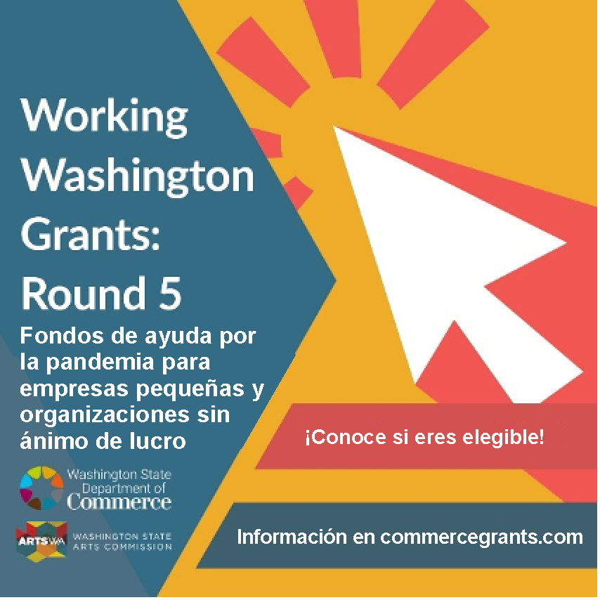
💡 ¿Es elegible para recibir la financiación de Working Washington Grants: Round 5? ¡Revise la lista! Podría ser elegible para enviar la solicitud si:

• no reportó más de $5.000.000 en ingresos en el 2019.
• tiene un número UBI (Identificador comercial uniforme), EIN (Número de identificación patronal) o UEI (Identificador único de entidad).
• puede demostrar tener una dificultad financiera debido a la pandemia.

✔️ Revise su elegibilidad y prepárese para completar la solicitud: commercegrants.com
✉ Regístrese para recibir noticias: bit.ly/wwr5updates
#WorkingWashingtonRound5 iniciará el 17 de agosto.
#workingwashingtonround5 #washingtongrants #artsfunding #workingwashington #washingtonstate
Twitter:

💡 ¿Es elegible para recibir la financiación de Working Washington Grants: Round 5? Revise su elegibilidad y complete la solicitud: https://commercegrants.com/

✉️ Reciba actualizaciones: bit.ly/wwr5updates
#WorkingWashingtonRound5 iniciará el 17 de agosto.
#washingtongrants #artsfunding #washingtonstate

Actualizaciones por correo electrónico

Facebook/Instagram/LinkedIn:
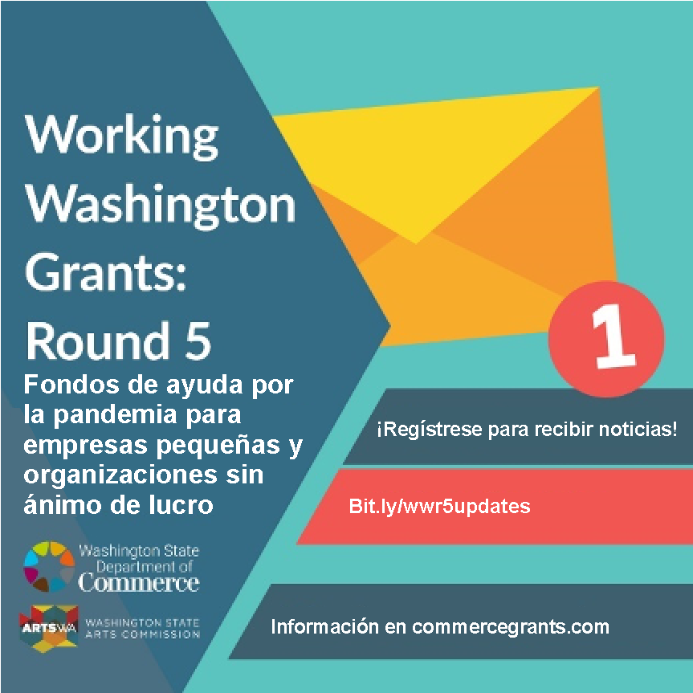
💡 Manténgase informado sobre el programa Working Washington Grants: Round 5 registrándose para recibir noticias por correo electrónico. ¡Recibirá las últimas noticias - sobre elegibilidad, cómo aplicar y más - directamente en su buzón de correo electrónico!

✉️ Regístrese para recibir noticias: https://bit.ly/wwr5updates
✔ Prepárese para completar la solicitud: commercegrants.com

#WorkingWashingtonRound5 iniciará el 17 de agosto.
#workingwashingtonround5 #washingtongrants #artsfunding #workingwashington #washingtonstate

Twitter:

💡 Manténgase informado sobre el programa Working Washington Grants: Round 5 con noticias por correo electrónico. ¡Recibirá las últimas noticias - sobre elegibilidad, cómo aplicar y más - directamente en su buzón de correo electrónico!

✉️ Reciba noticias: https://bit.ly/wwr5updates
✔️Complete la solicitud: https://commercegrants.com/

UEI

Facebook/Instagram/LinkedIn:

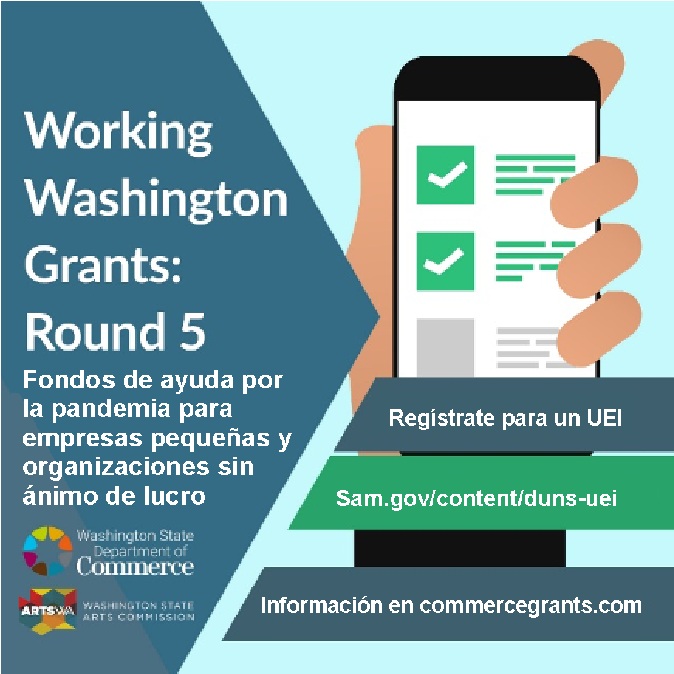
⚠A partir de abril del 2022, los beneficiarios de las subvenciones de fondos federales deberán tener un UEI. El UEI reemplaza el número DUNS. Si aún no tiene un UEI, le recomendamos que solicite uno ahora. Debe brindar un UEI para obtener fondos de Working Washington Grants: Round 5.

✔️ Regístrese para un UEI: sam.gov/content/duns-uei
👉🏽 Conozca más: commercegrants.com/uei-frequently-asked-questions

¿Qué es un UEI?

El UEI es un Identificador único de entidad. Es un número alfanumérico de 12 dígitos que el gobierno federal usa para identificar a su empresa u organización. Necesita un UEI para obtener financiación federal. Esto incluye las subvenciones financiadas por programas federales, tales como Working Washington.
#workingwashingtonround5 #washingtongrants #artsfunding #workingwashington #washingtonstate

Twitter:

⚠️ #WorkingWashingtonRound5 Solicitantes: Debe tener un UEI para recibir subvenciones de fondos federales. Si no tiene uno, puede solicitarlo. No puede recibir financiación sin un UEI.

✔️ Regístrese para un UEI: sam.gov/content/duns-uei
👉🏽 Conozca más: commercegrants.com/uei-frequently-asked-questions

Fecha límite

Facebook/Instagram/LinkedIn:
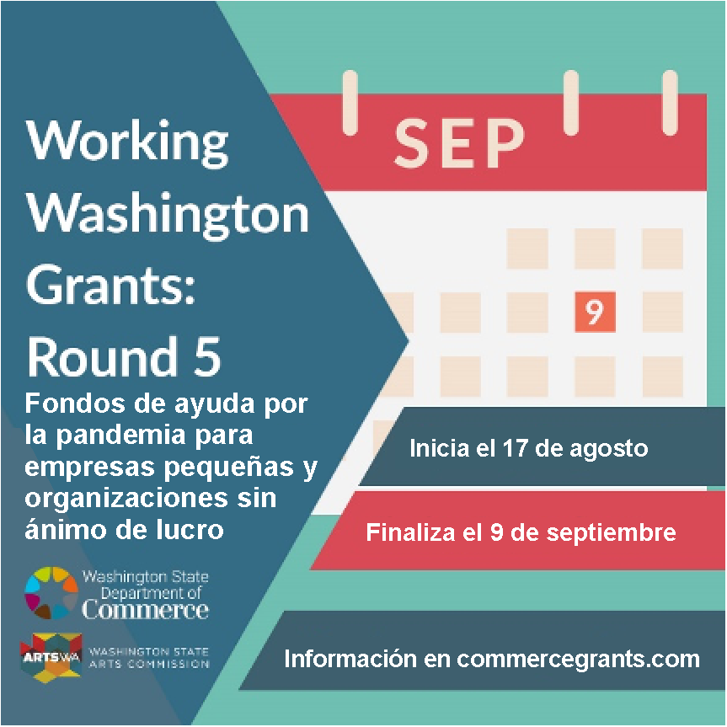
📆 El plazo de solicitud del programa Working Washington Grants: Round 5 finaliza el 9 de septiembre a las 5:00 p. m. PST Márquelo en su calendario para asegurarse de enviar su solicitud antes de la fecha límite.

✔️ Conozca más y prepárese para enviar su solicitud: commercegrants.com
✉ Regístrese para recibir noticias: bit.ly/wwr5updates

#WorkingWashingtonRound5 iniciará el 17 de agosto.
#workingwashingtonround5 #washingtongrants #artsfunding #workingwashington #washingtonstate

Twitter:

📆 El plazo de solicitud del programa Working Washington Grants: Round 5 finaliza el 9 de septiembre a las 5 p. m. PST. ¡Agéndelo!

✔️ Prepárese para completar la solicitud: commercegrants.com
✉ Reciba actualizaciones: bit.ly/wwr5updates

#WorkingWashingtonRound5 iniciará el 17 de agosto.

